
Regulamin konkursu plastycznego pt.
„Bezpieczne zabawy zimowe”


- Organizatorzy:
Mariola Kucharska
Aleksandra Winiszewska
- Cele:
- poszerzanie wiedzy na temat bezpieczeństwa podczas zabaw zimowych;
- pobudzanie aktywności twórczej dzieci.
- Konkurs skierowany jest do uczniów klas I-III i oddziału 6-latków.
- Technika i format: prace plastyczne wykonane dowolną techniką, format dowolny.
- Kryteria oceny:
- zgodność pracy z tematem;
- pomysłowość;
- estetyka wykonania.
- Prace powinny być wykonane samodzielnie, podpisane na odwrocie (imię, nazwisko, klasa).
- Każdy uczestnik może zgłosić tylko jedną pracę konkursową.
- Trzyosobowa komisja konkursowa dokona oceny prac i wyłoni zwycięzców.
- Zwycięzcy i osoby wyróżnione otrzymają dyplomy oraz nagrody ufundowane przez Radę Rodziców.
- Prace konkursowe należy dostarczyć organizatorom do 16 grudnia (środa).
- Rozstrzygnięcie konkursu nastąpi 18 grudnia.
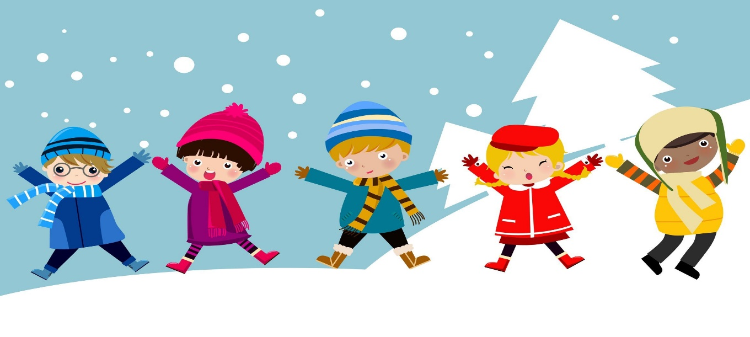
9.12.2020 r.

